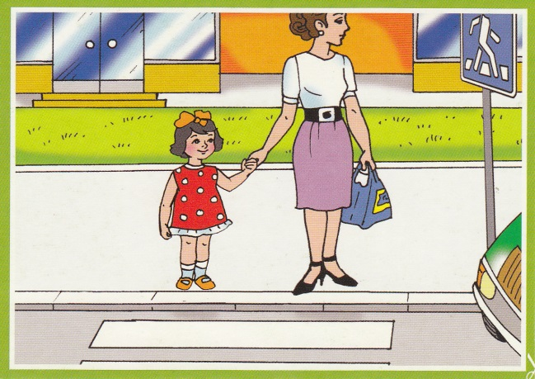

Сопровождая ребенка, родители должны соблюдать следующие требования:

• Из дома выходить заблаговременно, чтобы ребенок привыкал идти не спеша.

• Перед переходом проезжей части обязательно остановитесь. Переходите дорогу размеренным шагом.

• Приучайте детей переходить проезжую часть только на пешеходных переходах.

• Никогда не выходите на проезжую часть из-за стоящего транспорта и других предметов, закрывающих обзор.

• Выходя на проезжую часть, прекращайте посторонние разговоры с ребенком, он должен привыкнуть к необходимости сосредотачивать внимание на дороге.

• Переходите проезжую часть только на зеленый сигнал светофора, предварительно обязательно убедитесь в безопасности перехода.

• При переходе и на остановках общественного транспорта крепко держите ребенка за руку.

• Из транспорта выходите впереди ребенка, чтобы малыш не упал.

• Привлекайте ребенка к участию в наблюдении за обстановкой на дороге.

• Покажите безопасный путь в детский сад, школу, магазин.

• Никогда в присутствии ребенка не нарушайте ПДД.

• К моменту поступления ребенка в школу он должен усвоить и соблюдать следующие правила поведения на улице и в транспорте:

• Играй только в стороне от дороги.

• Переходи улицу там, где обозначены указатели перехода, на перекрестках по линии тротуара.

• Переходи улицу только шагом, не беги.

• Следи за сигналом светофора, когда переходишь улицу.

• Посмотри при переходе улицы сначала налево, потом направо.

• Не пересекай путь приближающемуся транспорту.

• Входи в любой вид транспорта и выходи из него только тогда, когда он стоит.

• Не высовывайся из окна движущегося транспорта.

• Выходи из машины только с правой стороны, когда она подъехала к тротуару или обочине дороги.

• Не выезжай на велосипеде на проезжую часть.

• Если ты потерялся на улице - не плач. Попроси взрослого прохожего или полицейского помочь.

• Ребёнок учится законам улицы у родителей.

Пусть Ваш пример послужит правильному поведению на улице не только вашего ребёнка, но и других детей.

Муниципальное казённое дошкольное образовательное учреждение «Пальминский детский сад»

**Безопасные шаги**

**на пути к безопасности на дороге**

